SuLink
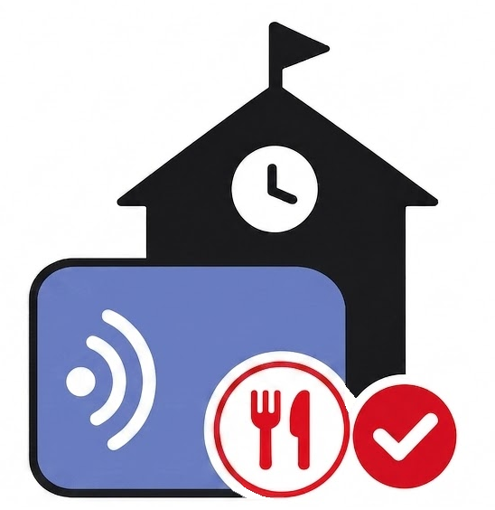
Projektfeladat Specifikáció

Készítették: Nagy Tamás 13.I
Tápai-Feró Marcell 13.I
Horváth Benedek 13.I

Tartalom
1. Tartalom 2
2. Bevezetés 3
2.2 A feladat Címe 3
2.3 A feladat rövid ismertetése 3
3. Elvárások a feladattal kapcsolatban 4
3.1 Operációs rendszer, környezet 4
3.2 Felhasznált programozási nyelvek 4
3.3 Megoldás formátuma 4
3.4 Szoftverfejlesztés 4
3.5 Modulok 4

2. Bevezetés

2.2 A feladat Címe

2.3 A feladat rövid ismertetése
Az iskolánkban felmerülő probléma a késések kezelése. A késést nehéz kezelni mivel nem lehet tudni, hogy a tanuló valójában mikor ért be. Ezt ki lehet küszöbölni azzal, hogy rögzítjük a tanuló mikor ért be az iskola területébe. Valamint az ebéd ügyeinek intézése is felvet problémákat. A tanuló addig nem kapja meg a fizetendő nyilatkozatot amíg nem jön újra. És az ebédkártyát is helyettesíteni kéne.
A cél egy olyan rendszer kiépítése ami figyeli a tanuló érkezését és az applikáción keresztül lehet jelezni a késés okát. Az ebéd fizetése online történne mivel a számlát az applikáción/weboldalon lenne kiküldve és egy RFID olvasó lenne a belépő kártya és az ebédkártya is.

Elvárások a feladattal kapcsolatban

Operációs rendszer, környezet
- Windows 11

Felhasznált programozási nyelvek
- C#

Megoldás formátuma
- C# forrásállomány
- Teljes projekt környezet
- Technikai dokumentáció (pdf formátumban)
- Felhasználói dokumentáció

Szoftverfejlesztés
A feladat egy olyan rendszer készítése amely figyeli a tanulók belépését az iskolába és ha a csengetési idő után lép be akkor jelez az osztályfőnöknek és a szülőnek az applikáción keresztül.
Ezentúl tárolja az étkezési adatokat (be van-e fizetve, le van-e mondva, stb.) és ezen adatok segítségével a tanuló kap hozzáférést az ételhez.
A jövőben van esély újabb funkciók létrehozására.

Modulok
A projekt keretében történő megvalósítás egy lehetséges felbontási lehetősége az alábbi:
  - Adatbázis tervezése, kivitelezése, interfész megírása
  - Felhasználóbarát front end (GUI) tervezése:
    - Applikáció felület, grafikai elemek
    - Menürendszer
    - Beállítások
  - Back End kivitelezése

